# Tugas 01 Perancangan dan Analisis Algoritma

Nama: Rizky Hanifudin

NIM: 2411601053

Kelas: XB

1. Buat algoritme untuk menginput lima buah bilangan dari keyboard, kemudian cetak total dari lima buah angka yang sudah diinputkan tersebut.
2. Setelah algoritme untuk menginput lima buah bilangan pada soal pertama selesai dibuat, cobalah buat kajian singkat mengenai algoritme tersebut, misalkan kajian tentang tipe data, variabel dan seterusnya.

Jawab:

# Flowchart

[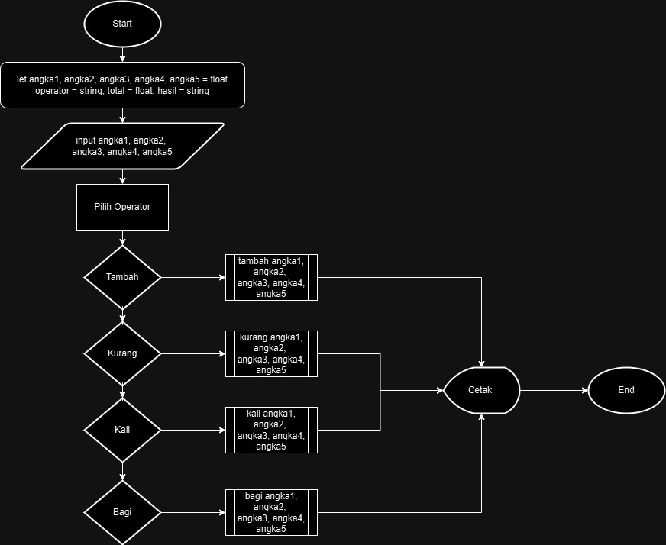](https://github.com/Rizky-Hanifudin-Universitas-Budi-Luhur/Rizky-Hanifudin-Universitas-Budi-Luhur.github.io/blob/main/Matrikulasi/Perancangan-dan-Analisis-Algoritma/Kalkulator%20Sederhana.jpg)

## Code

[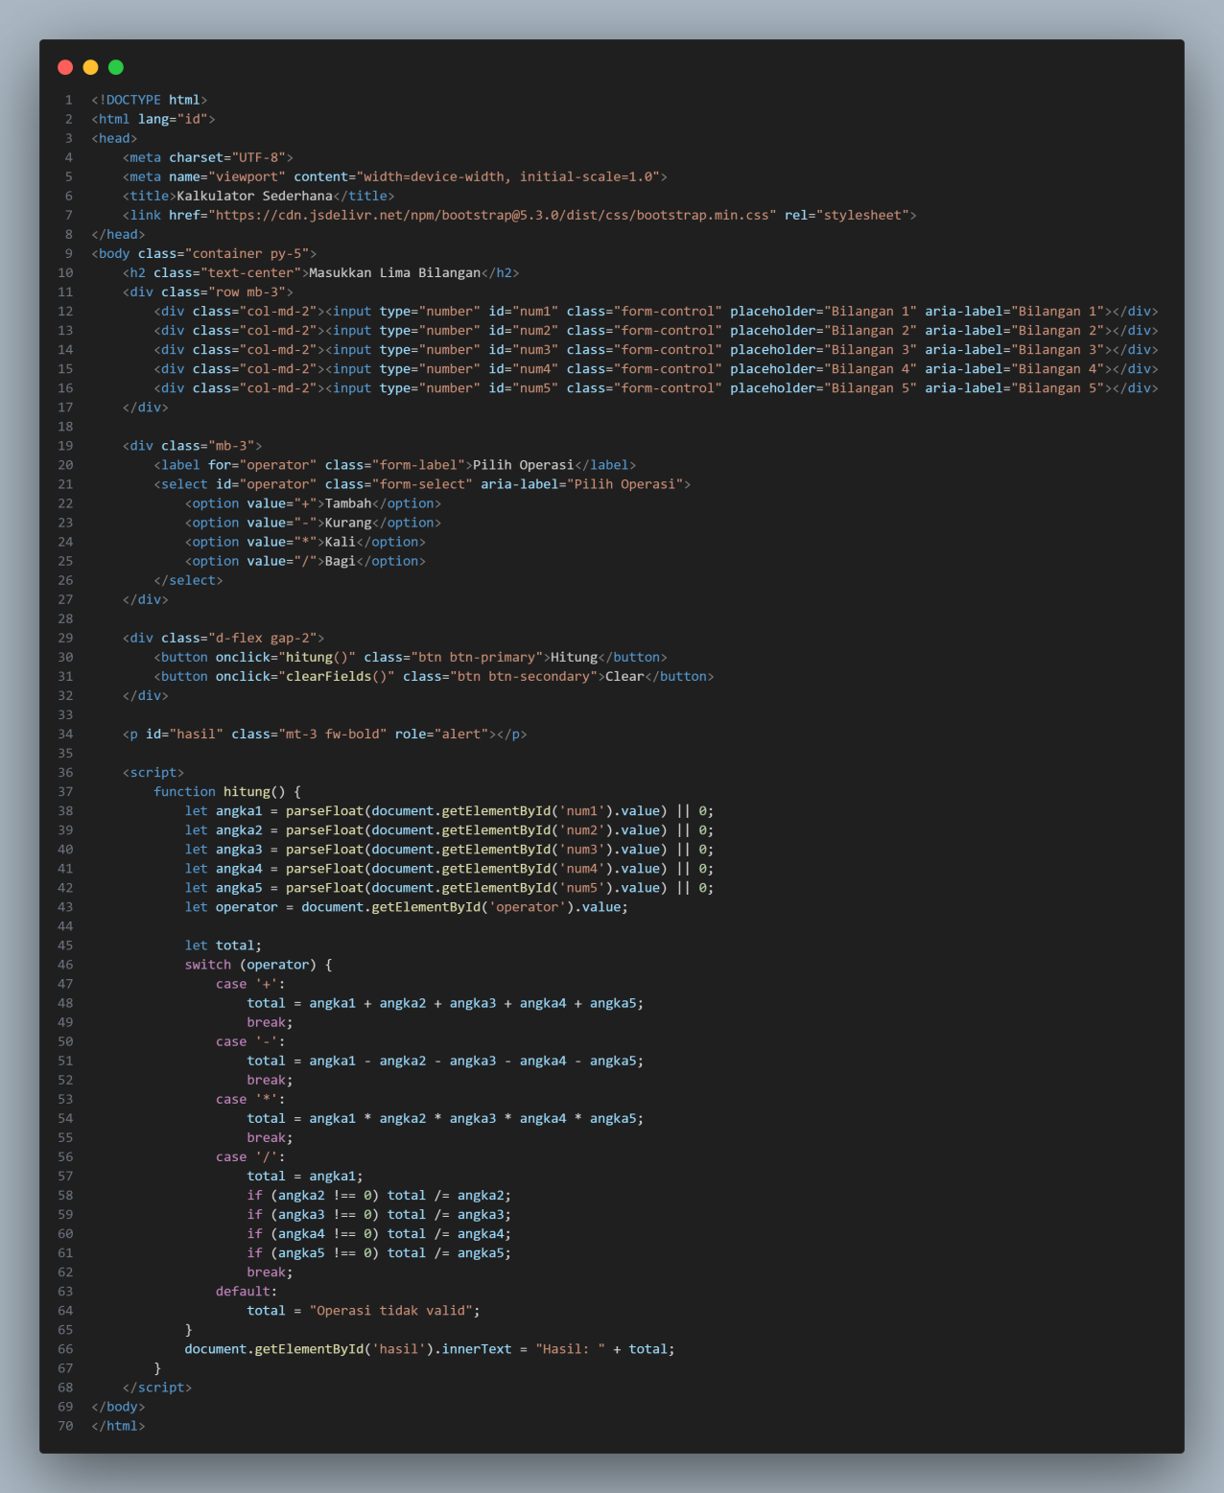](https://rizky-hanifudin-universitas-budi-luhur.github.io/Matrikulasi/Perancangan-dan-Analisis-Algoritma/index.html)

# Kajian Algoritme Kalkulator Sederhana

**1. Deskripsi Algoritme**

Algoritme ini bertujuan untuk:

* Mengambil lima angka yang dimasukkan oleh pengguna melalui input form.
* Memilih salah satu operasi aritmatika dasar (tambah, kurang, kali, bagi).
* Melakukan perhitungan sesuai dengan operasi yang dipilih.
* Menampilkan hasil perhitungan kepada pengguna.
* Menyediakan tombol untuk menghapus semua input agar pengguna dapat mengulang perhitungan dengan mudah.

**2. Analisis Komponen Algoritme**

**a. Tipe Data**

* **Bilangan** (angka1, angka2, angka3, angka4, angka5): Tipe *float* karena input dikonversi dengan parseFloat().
* **Operator** (operator): Tipe *string*, karena diambil dari elemen <select>.
* **Hasil** (total): Tipe *float*, karena hasil perhitungan bisa berupa bilangan desimal.

**b. Variabel**

| **Variabel** | **Tipe Data** | **Fungsi** |
| --- | --- | --- |
| angka1, angka2, angka3, angka4, angka5 | float | Menyimpan angka yang dimasukkan pengguna |
| operator | string | Menyimpan operasi aritmatika yang dipilih pengguna |
| total | float | Menyimpan hasil perhitungan |
| hasil | string | Menyimpan teks hasil perhitungan untuk ditampilkan |

**3. Penerapan Standar WCAG & Bootstrap**

* Menambahkan aria-label untuk membantu pengguna dengan screen reader.
* Menggunakan role="alert" agar hasil dapat dibaca oleh teknologi bantu.
* Meningkatkan kontras dengan fw-bold pada teks hasil.
* Menggunakan grid system Bootstrap untuk memastikan tampilan tetap rapi di berbagai ukuran layar.
* Menambahkan form-control dan form-select untuk memperbaiki pengalaman pengguna.
* Menggunakan tombol Bootstrap (btn btn-primary, btn btn-secondary) untuk tampilan lebih modern.

## Link Demo:

<https://rizky-hanifudin-universitas-budi-luhur.github.io/Matrikulasi/Perancangan-dan-Analisis-Algoritma/index.html>